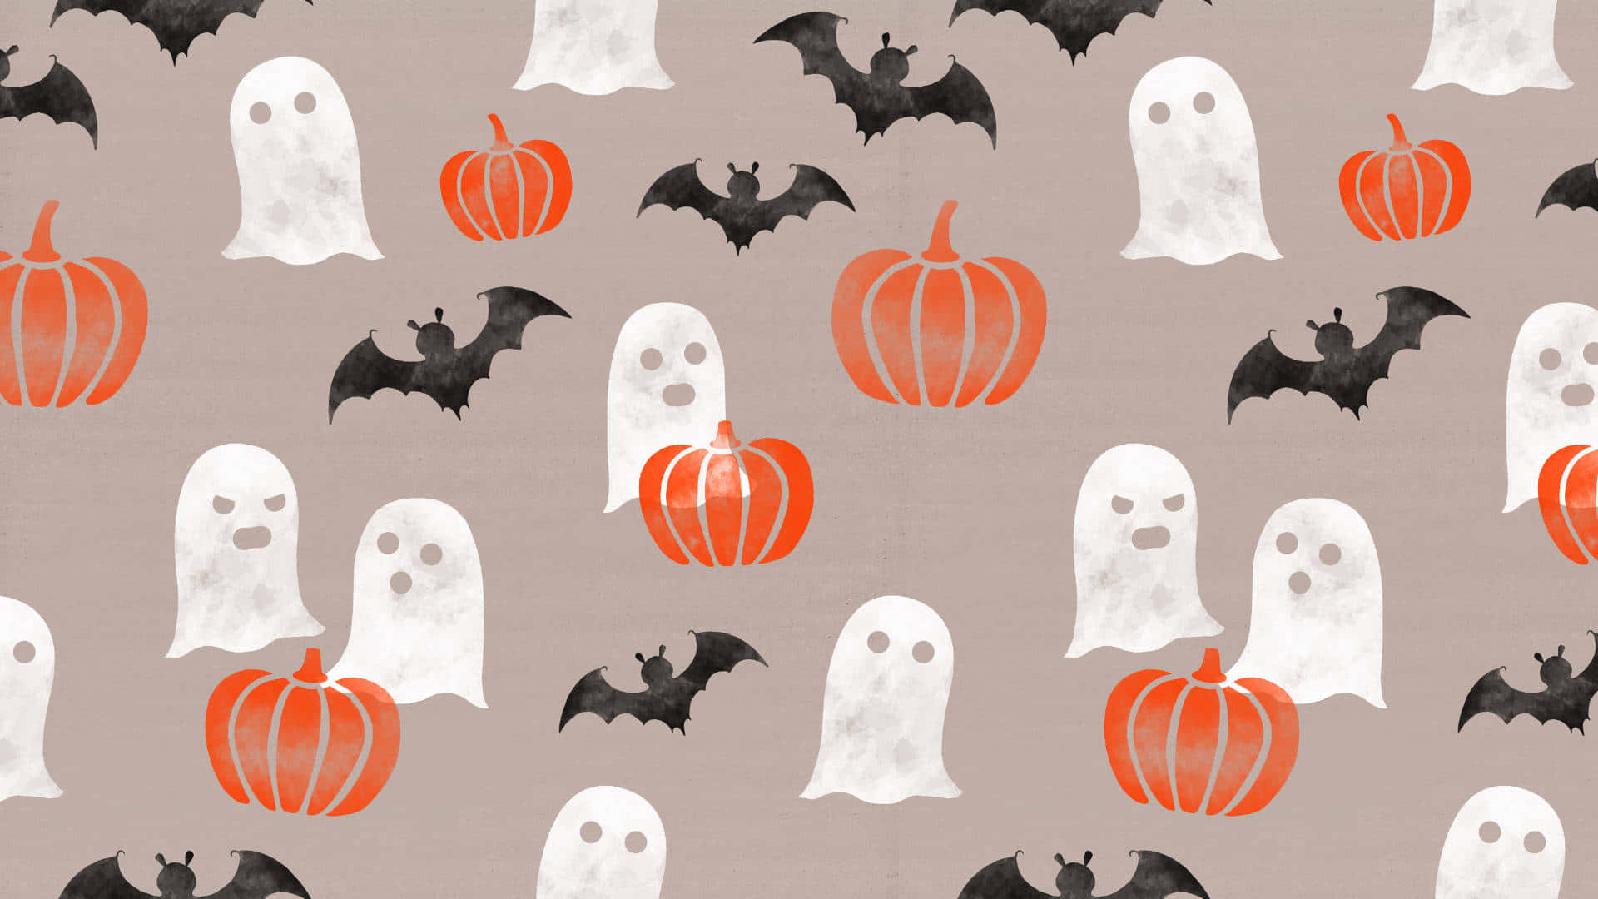
Ve čtvrtek 31.října budeme mít ve školce Halloween
Co nás čeká:
- 16.00 – Dlabání dýní s rodiči – prosíme doneste si vlastní dýni a ostrý nůž
- Zapalování dýňových luceren a odchod rodičů

Kdo se nebojí muže zůstat spinkat ve školce

Odvážlivci potřebují:

- Večeři z domova
- Pyžamko
- Kartáček na zoubky a zubní pastu
- Pytel odvahy – čeká nás strašidelná cesta
Uvítáme halloweenské dobroty, popcorn,

